Лабораторная работа № 1（2.1）

Установка ОС Linux

Студент: Чжао Синья
Учётная запись: ZhaoXinya
Номер студенческого билета: 113225832
Дисциплина: Архитектура компьютеров и операционные системы. Операционные системы

Цель работы

Целью данной работы является приобретение практических навыков установки операционной системы на виртуальную машину, настройки минимально необходимых для дальнейшей работы сервисов.

Задание работы

- Установить дистрибутив Linux Fedora на виртуальную машину.
- Выполнить первоначальную настройку системы.
- Настроить раскладку клавиатуры.
- Установить имя пользователя и имя хоста в соответствии с соглашением об именовании.
- Установить программное обеспечение для создания документации (pandoc, pandoccrossref, texlive).
- Выполнить дополнительное задание: проанализировать последовательность загрузки
системы с помощью команды
dmesg
.

Техническое обеспечение
Программное обеспечение виртуализации: Oracle VM VirtualBox 7.0.
Операционная система хоста: Windows.
Дистрибутив гостевой ОС: Fedora Sway Live (образ
Fedora-Sway-Live-x86_64-41-1.4.iso
).
Параметры виртуальной машины:
имя:
Zhao Xinya os-intro
;
тип ОС: Fedora (64-bit);
объём оперативной памяти: 8192 МБ;
размер виртуального жёсткого диска: 25 ГБ (VDI, динамический);
графический контроллер: VMSVGA;
3
D-ускорение: включено;
сетевой адаптер: Intel PRO/1000 MT Desktop (NAT).

Соглашения об именовании

В соответствии с соглашением об именовании:
имя пользователя внутри виртуальной машины:
ZhaoXinya
;
имя хоста виртуальной машины:
ZhaoXinya
;
имя виртуальной машины:
ZhaoXinya
.

Ход выполнения работы

1. Создание виртуальной машины
В среде VirtualBox была создана виртуальная машина с именем Zhao Xinya os-intro , тип операционной системы — Fedora (64-bit). В качестве установочного образа подключён ISO-файл Fedora Sway Live.
Основные параметры виртуальной машины:
объём оперативной памяти: 8192 МБ; размер виртуального жёсткого диска: 25 ГБ, тип VDI, динамический; графический контроллер: VMSVGA; включено 3D-ускорение; сетевой адаптер: Intel PRO/1000 MT Desktop (NAT).
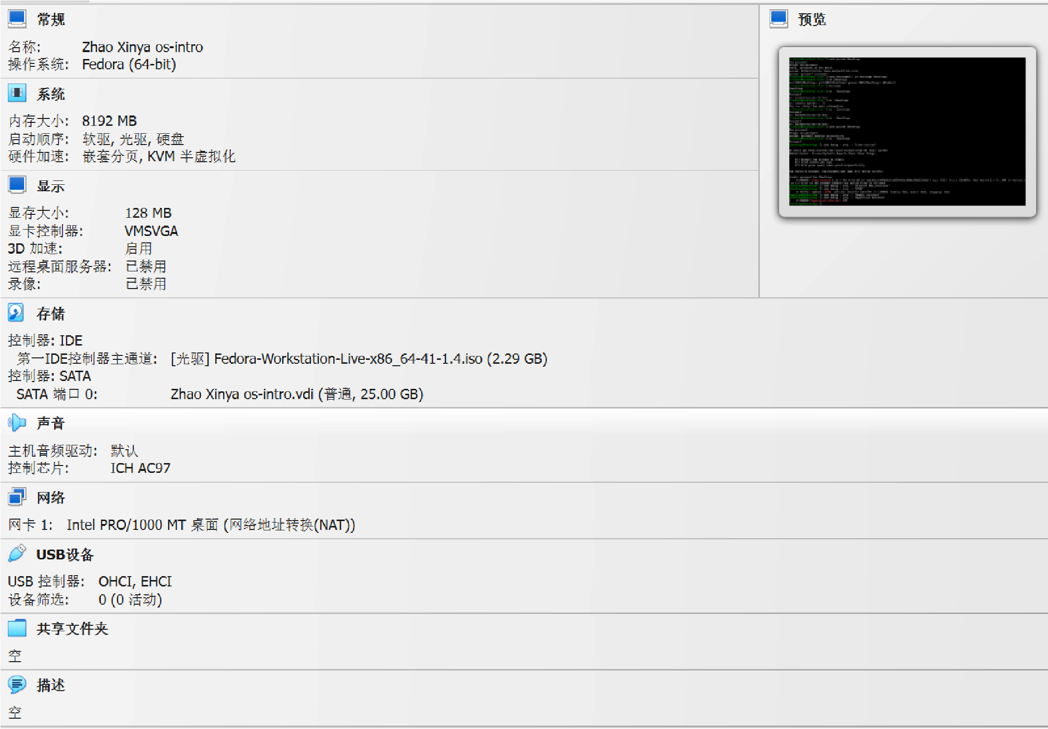
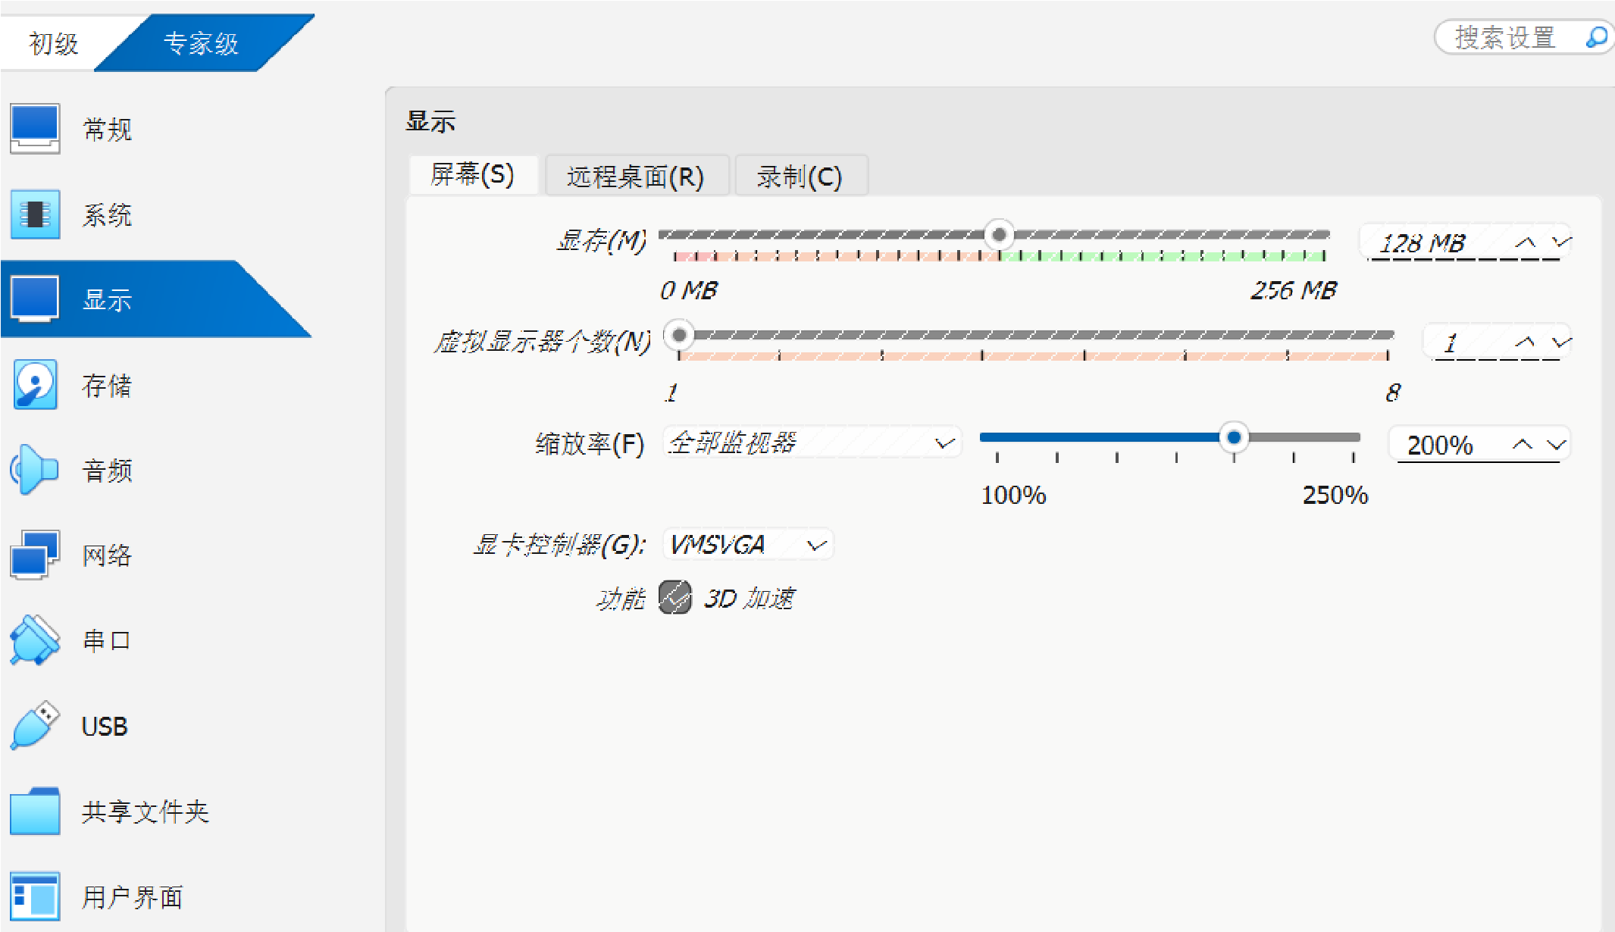

2. Загрузка с LiveCD
Виртуальная машина была запущена с установочного ISO-образа. Загрузчик GRUB предложил несколько вариантов запуска:
Start Fedora-Sway-Live 41 Test this media & start Fedora-Sway-Live 41
Troubleshooting -->
Для проверки целостности образа был выбран пункт Test this media & start Fedora-SwayLive 41 . Проверка завершилась успешно:
text
The media check is complete, the result is: PASS. It is OK to use this media.
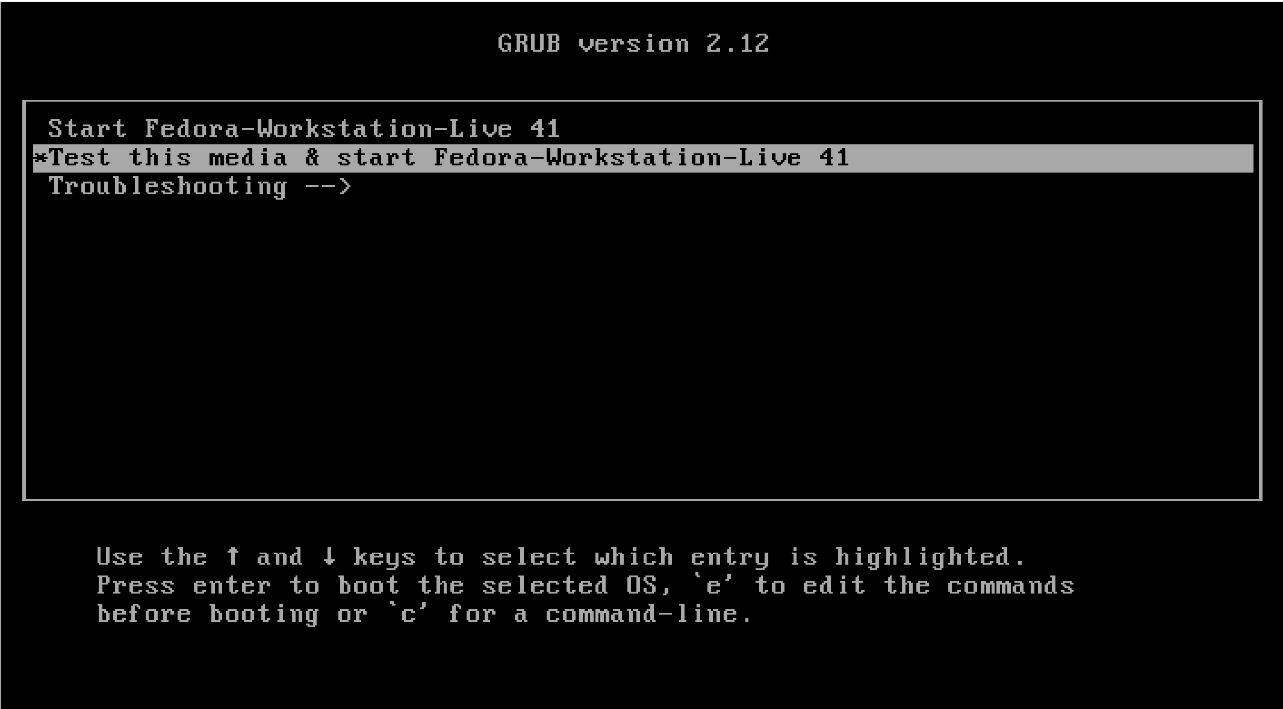

3. Запуск в текстовом режиме
При попытке загрузки в графическом режиме система выводила ошибку драйвера:
text
vmwgfx 0000:00:02.0: [drm] ERROR vmwgfx seems to be running on an unsupported hypervisor. vmwgfx 0000:00:02.0: [drm] ERROR This configuration is likely broken. vmwgfx 0000:00:02.0:
[drm] ERROR Please switch to a supported graphics device to avoid problems.
Это связано с несовместимостью графического драйвера VirtualBox с версией ядра Fedora.
Для продолжения работы система была загружена в текстовом режиме. В меню GRUB был
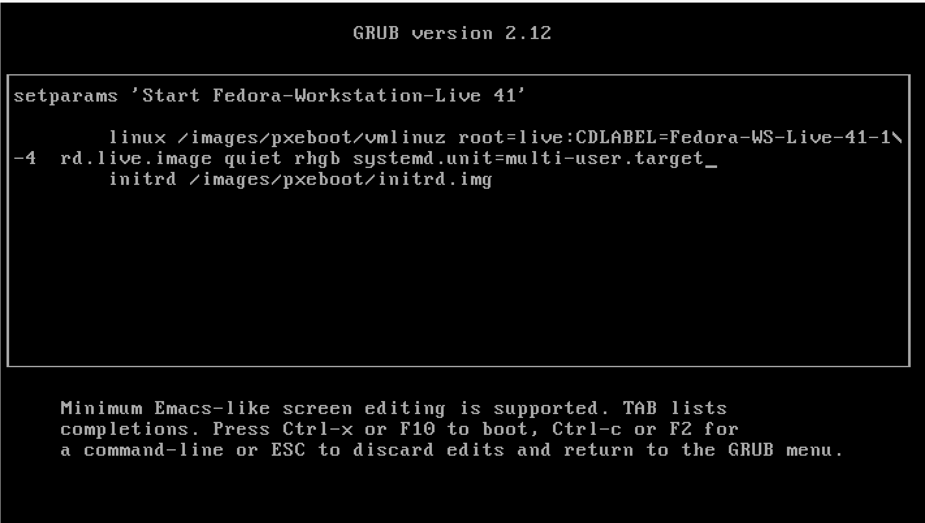systemd.unit=multi-user.target .
выбран пункт
Start Fedora-Sway-Live 41
, в строку параметров ядра добавлен параметр

4. Вход в Live-систему
После загрузки в текстовом режиме появилось приглашение входа:
text localhost-live login:
Вход был выполнен под учётной записью liveuser (пароль не задан):
text localhost-live login: liveuser
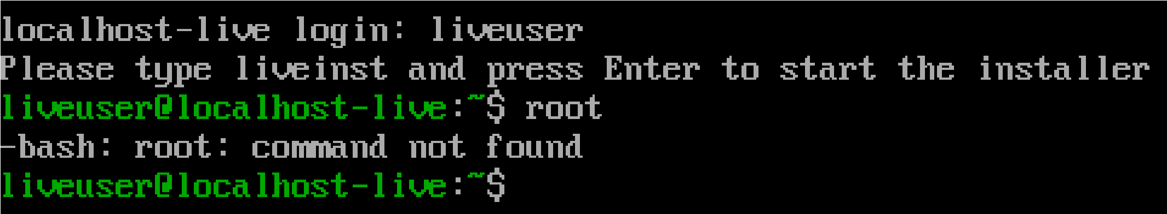

5. Создание пользователя и настройка хоста
В соответствии с соглашением об именовании был создан пользователь ZhaoXinya и установлено имя хоста. Создание пользователя: bash sudo useradd -m -G wheel ZhaoXinya sudo passwd ZhaoXinya
Установка имени хоста: bash sudo hostnamectl set-hostname ZhaoXinya
Проверка:
bash id ZhaoXinya hostname
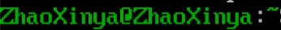

6. Установка программного обеспечения для создания документации
Установка pandoc:
bash sudo dnf -y install pandoc Установка дистрибутива TeXlive: bash
sudo dnf -y install texlive-scheme-full
Пакет pandoc-crossref в стандартном репозитории отсутствует, поэтому он устанавливается вручную: скачивается с сайта проекта, распаковывается и помещается в каталог /usr/local/bin . При этом важно, чтобы версия pandoc-crossref соответствовала версии pandoc .

7. Анализ последовательности загрузки системы
В соответствии с дополнительным заданием был выполнен анализ последовательности загрузки системы с помощью команды dmesg .
Просмотр журнала загрузки: bash sudo dmesg | less
Поиск необходимой информации:
bash
sudo dmesg | grep -i "Linux version" sudo dmesg | grep -i "Detected Mhz processor" sudo dmesg | grep -i "CPU0" sudo dmesg | grep -i "Memory available" sudo dmesg | grep -i "Hypervisor detected"
Полученная информация:
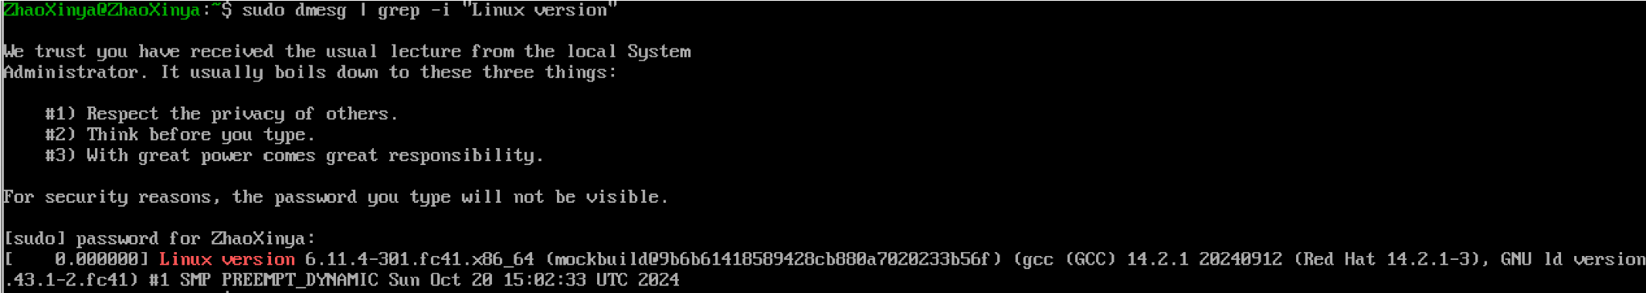
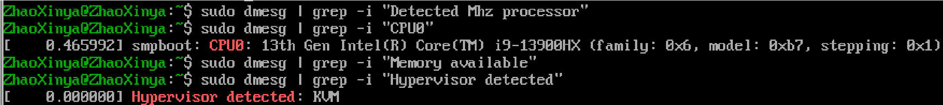

8. Определение типа файловой системы и последовательности монтирования
Тип файловой системы корневого раздела и последовательность монтирования файловых систем были определены с помощью команд:
bash
mount | grep "on / " cat /etc/fstab df -hT
В Live-режиме корневой раздел имеет тип overlay :
text
LiveOS_rootfs on / type overlay
(rw,relatime,seclabel,lowerdir=/run/rootfsbase,upperdir=/run/overlays,workdir=/run/ovlwork,uui d=on)
Файл /etc/fstab в Live-режиме содержит только запись для временного каталога:
text vartmp /var/tmp tmpfs defaults 0 0
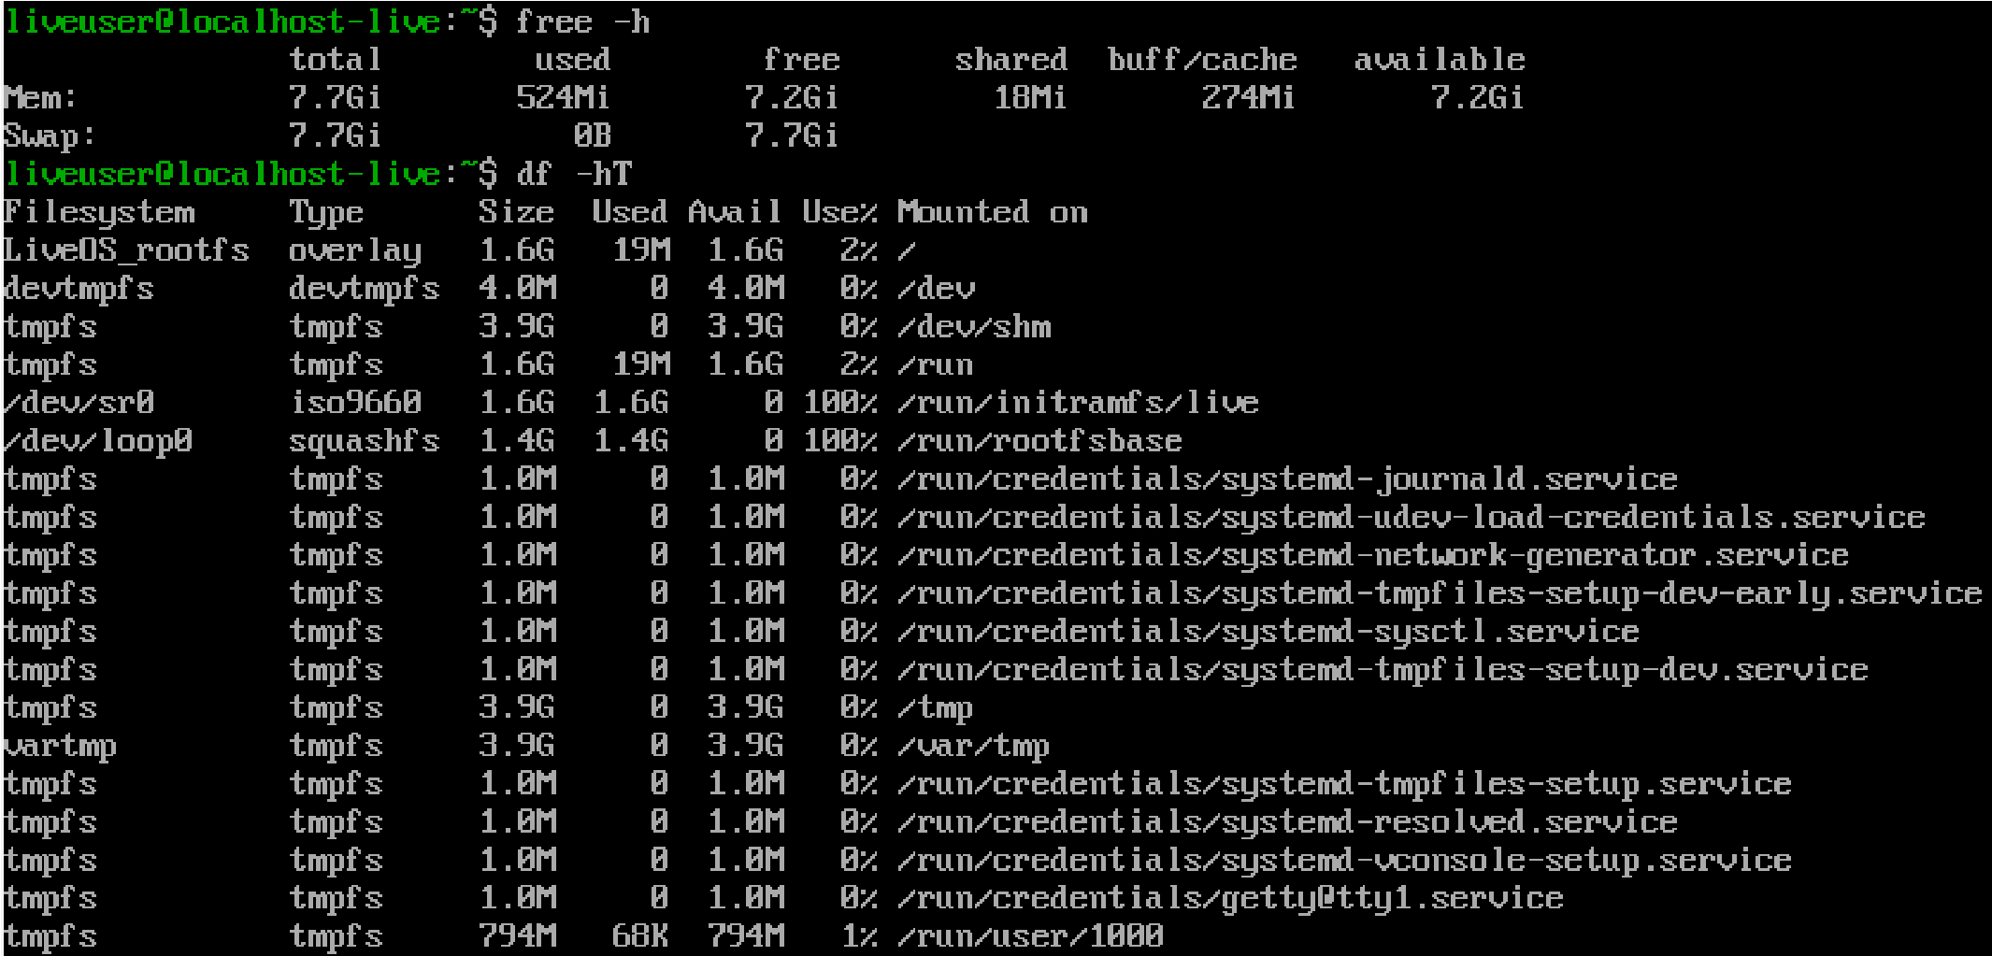

Выводы

В ходе лабораторной работы были приобретены практические навыки установки операционной системы Linux Fedora на виртуальную машину VirtualBox, а также первоначальной настройки системы. Были созданы пользователь ZhaoXinya и хост
ZhaoXinya в соответствии с соглашением об именовании, установлено программное обеспечение для создания документации (pandoc, texlive).
В процессе работы была выявлена несовместимость графического драйвера VirtualBox ( vmwgfx ) с версией ядра Fedora, из-за чего графический установщик Anaconda не запускался. Работа была продолжена в текстовом режиме Live-системы, где были выполнены все команды, требуемые заданием.
Дополнительное задание позволило проанализировать последовательность загрузки системы и получить информацию о версии ядра, частоте и модели процессора, объёме доступной оперативной памяти, типе гипервизора, типе файловой системы корневого раздела и последовательности монтирования файловых систем.

Ответы на контрольные вопросы

1. Какую информацию содержит учётная запись пользователя?
Учётная запись пользователя содержит: имя пользователя (логин); идентификатор пользователя (UID); идентификатор группы (GID); домашний каталог; командную оболочку; пароль (в зашифрованном виде хранится в файле /etc/shadow ); дополнительную информацию (полное имя, телефон, офис и т.п.) в файле /etc/passwd .

2. Команды терминала
Для получения справки по команде: bash
man ls ls --help
Для перемещения по файловой системе: bash cd /home/ZhaoXinya cd .. cd ~
Для просмотра содержимого каталога:
bash
ls ls -la
Для определения объёма каталога: bash du -sh /home/ZhaoXinya
Для создания / удаления каталогов / файлов: bash
mkdir newdir rmdir newdir touch file.txt rm file.txt rm -r newdir
Для задания определённых прав на файл / каталог:
bash chmod 755 file.txt chmod u+x file.txt chown ZhaoXinya file.txt
Для просмотра истории команд:
bash
history
3. Что такое файловая система? Приведите примеры с краткой характеристикой.
Файловая система — это часть операционной системы, обеспечивающая организацию, хранение и доступ к файлам и каталогам на носителе информации.
Примеры файловых систем:
ext4 — стандартная файловая система для Linux, поддерживает большие объёмы, журналирование, высокую производительность.
XFS — высокопроизводительная журналируемая файловая система, часто используется на серверах.
Btrfs — современная файловая система с поддержкой снапшотов, контрольных сумм и сжатия.
FAT32 — старая файловая система, совместимая с большинством ОС, но имеет ограничения по размеру файла (4 ГБ).
NTFS — файловая система Windows, поддерживает права доступа, шифрование, журналирование.
- Как посмотреть, какие файловые системы подмонтированы в ОС?
bash mount cat /proc/mounts df -h
- Как удалить зависший процесс?
bash ps aux | grep process_name kill -9 PID
Или: bash pkill -9 process_name

Библиография

- Dash, P. Getting Started with Oracle VM VirtualBox / P. Dash. – Packt Publishing Ltd, 2013. – 86 сс.
- Colvin, H. VirtualBox: An Ultimate Guide Book on Virtualization with VirtualBox. VirtualBox / H. Colvin. – CreateSpace Independent Publishing Platform, 2015. – 70 сс.
- Vugt, S. van. Red Hat RHCSA/RHCE 7 cert guide : Red Hat Enterprise Linux 7 (EX200 and EX300) : Certification Guide. Red Hat RHCSA/RHCE 7 cert guide / S. van Vugt. – Pearson IT Certification, 2016. – 1008 сс.
- Робачевский, А. Операционная система UNIX / А. Робачевский, С. Немнюгин, О. Стесик.
– 2-е изд. – Санкт-Петербург : БХВ-Петербург, 2010. – 656 сс.
- Немет, Э. Unix и Linux: руководство системного администратора. Unix и Linux / Э. Немет, Г. Снайдер, Т.Р. Хейн, Б. Уэйли. – 4-е изд. – Вильямс, 2014. – 1312 сс.
- Колисниченко, Д.Н. Самоучитель системного администратора Linux : Системный администратор / Д.Н. Колисниченко. – Санкт-Петербург : БХВ-Петербург, 2011. – 544 сс.
- Robbins, A. Bash Pocket Reference / A. Robbins. – O’Reilly Media, 2016. – 156 сс.

